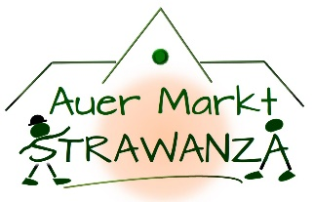
Gästeführung ……………2021 von ………… bis ……….. Uhr.
Markt-Strawanza: …………………………………………....
Aufgrund der Aktuellen Situation brauchen wir eine Erhebung der Kontaktdaten. Damit die Abwicklung vor Ort schneller geht, können sie gerne das Dokument herunterladen und ausgefüllt zur Führung mitbringen.
 | Name | Vorname | Kontakt: PLZ, Telefon und/oder Email
1
2
3
4
5
6
7
8
Diese Liste muss vier Wochen aufbewahrt werden, und bei Bedarf an die entsprechenden Behörden weitergeleitet werden. Anschließend wird die Liste Datenschutzkonform vernichtet.
Maßnahmenkatalog für Marktführungen in Corona-Zeiten

- Teilnehmerzahl begrenzt
- Erfassung der Namen und Kontaktdaten, bei der Anmeldung.
- Geld für die Führung möglichst passend mitbringen.
- Keine Anschauungsobjekte durchgeben, keine Gegenstände, Objekte oder Türgriffe anfassen.
- Abstände zu anderen Personen mit 1,5 m einhalten, Familienverbünde dürfen näher zusammen.
- Das Tragen von Masken und Einmalhandschuhe ist während der Führung im Freien nicht vorgeschrieben. In Räumen sind Masken verpflichtend. Falls keine zur Hand, können diese für 1 € bei einem Marktführer erworben werden. Während des kurzen Verweilens in einem Raum wird die Tür offengehalten.
- Abstand vom und zum Gästeführer beim Sprechen ohne Maske > 2 m
- Desinfektionsmittel wird vom Gästeführer mitgeführt. Dies kann von den Teilnehmern genutzt werden. Bitte lassen Sie Desinfektionsmittel immer mind. 30 sec. einwirken.
- Es dürfen keine Speisen und Getränke gereicht werden
- Bitte vermeiden Sie es, sich zum Warten auf die Führung oder danach in einer Gruppe anzusammeln.

